专题09 不等式、推理与证明
1．【2019年高考全国II卷理数】2019年1月3日嫦娥四号探测器成功实现人类历史上首次月球背面软着陆，我国航天事业取得又一重大成就，实现月球背面软着陆需要解决的一个关键技术问题是地面与探测器的通讯联系．为解决这个问题，发射了嫦娥四号中继星“鹊桥”，鹊桥沿着围绕地月拉格朗日点的轨道运行．点是平衡点，位于地月连线的延长线上．设地球质量为M_{１}，月球质量为M_{２}，地月距离为R，点到月球的距离为r，根据牛顿运动定律和万有引力定律，r满足方程：.设，由于的值很小，因此在近似计算中，则r的近似值为
A． B．
C． D．
【答案】D
【解析】由，得
因为，
所以，
即，
解得，
所以
【名师点睛】由于本题题干较长，所以，易错点之一就是能否静心读题，正确理解题意；易错点之二是复杂式子的变形出错．
2．【2019年高考全国II卷理数】若a>b，则
A．ln(a−b)>0 B．3ª<3^{b}
C．a³−b³>0 D．│a│>│b│
【答案】C
【解析】取，满足，，知A错，排除A；因为，知B错，排除B；取，满足，，知D错，排除D，因为幂函数是增函数，，所以，故选C．
【名师点睛】本题主要考查对数函数性质、指数函数性质、幂函数性质及绝对值意义，渗透了逻辑推理和运算能力素养，利用特殊值排除即可判断．
3．【2019年高考北京卷理数】若x，y满足，且y≥−1，则3x+y的最大值为
A．−7 B．1
C．5 D．7
【答案】C
【解析】由题意作出可行域如图阴影部分所示.
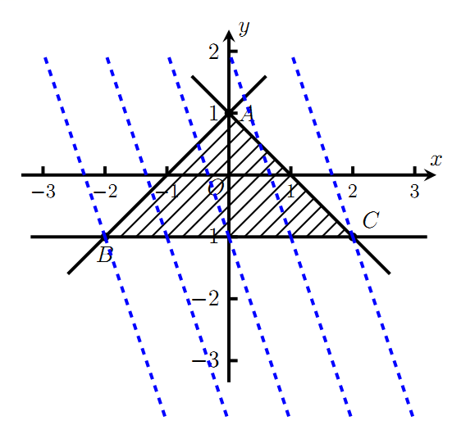
设,
当直线经过点时,取最大值5.故选C．
【名师点睛】本题是简单线性规划问题的基本题型,根据“画､移､解”等步骤可得解.题目难度不大,注重了基础知识､基本技能的考查.
4．【2019年高考北京卷理数】在天文学中，天体的明暗程度可以用星等或亮度来描述．两颗星的星等与亮度满足m₂−m₁=lg，其中星等为m_{k}的星的亮度为E_{k}（k=1，2）．已知太阳的星等是−26.7，天狼星的星等是−1.45，则太阳与天狼星的亮度的比值为
A． 10^{10.1} B． 10.1
C． lg10.1 D． 10–^{10.1}
【答案】A
【解析】两颗星的星等与亮度满足,令,
.
故选：A．
【名师点睛】本题以天文学问题为背景,考查考生的数学应用意识､信息处理能力､阅读理解能力以及指数对数运算.
5．【2019年高考天津卷理数】设变量满足约束条件，则目标函数的最大值为
A．2 B．3
C．5 D．6
【答案】D
【解析】已知不等式组表示的平面区域如图中的阴影部分.
目标函数的几何意义是直线在轴上的截距，
故目标函数在点处取得最大值.
由，得，
所以.
故选C.
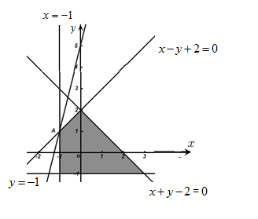
【名师点睛】线性规划问题，首先明确可行域对应的是封闭区域还是开放区域，分界线是实线还是虚线，其次确定目标函数的几何意义，是求直线的截距、两点间距离的平方、直线的斜率、还是点到直线的距离等等，最后结合图形确定目标函数最值或范围．即：一画，二移，三求．
6．【2019年高考天津卷理数】设，则“”是“”的
A．充分而不必要条件
B．必要而不充分条件
C．充要条件
D．既不充分也不必要条件
【答案】B
【解析】化简不等式，可知 推不出，
由能推出，
故“”是“”的必要不充分条件，
故选B.
【名师点睛】本题考查充分必要条件，解题关键是化简不等式，由集合的关系来判断条件.
7．【2019年高考浙江卷】若实数满足约束条件，则的最大值是
A． B． 1
C． 10 D． 12
【答案】C
【解析】画出满足约束条件的可行域如图中阴影部分所示。
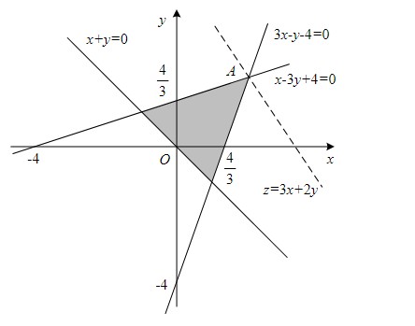
因为，所以.
平移直线可知，当该直线经过点A时，z取得最大值.
联立两直线方程可得，解得.
即点A坐标为，
所以.故选C.
【名师点睛】解答此类问题，要求作图要准确，观察要仔细.往往由于由于作图欠准确而影响答案的准确程度，也有可能在解方程组的过程中出错.
8．【2019年高考浙江卷】若，则“”是 “”的
A． 充分不必要条件 B． 必要不充分条件
C． 充分必要条件 D． 既不充分也不必要条件
【答案】A
【解析】当时，当且仅当时取等号，则当时，有，解得，充分性成立；
当时，满足，但此时，必要性不成立，综上所述，“”是“”的充分不必要条件.
【名师点睛】易出现的错误有，一是基本不等式掌握不熟，导致判断失误；二是不能灵活的应用“赋值法”，通过特取的值，从假设情况下推出合理结果或矛盾结果.
9．【2019年高考全国II卷理数】中国有悠久的金石文化，印信是金石文化的代表之一．印信的形状多为长方体、正方体或圆柱体，但南北朝时期的官员独孤信的印信形状是“半正多面体”（图1）．半正多面体是由两种或两种以上的正多边形围成的多面体．半正多面体体现了数学的对称美．图2是一个棱数为48的半正多面体，它的所有顶点都在同一个正方体的表面上，且此正方体的棱长为1．则该半正多面体共有________个面，其棱长为_________．（本题第一空2分，第二空3分．）

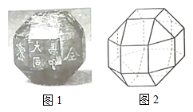
【答案】26，$\frac{\sqrt{x}}{x−1}$
【解析】由图可知第一层与第三层各有9个面，计18个面，第二层共有8个面，所以该半正多面体共有个面．
如图，设该半正多面体的棱长为，则，延长与交于点，延长交正方体棱于，由半正多面体对称性可知，为等腰直角三角形，
，
，
即该半正多面体棱长为．
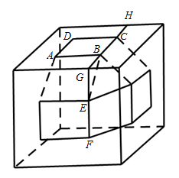
【名师点睛】本题立意新颖，空间想象能力要求高，物体位置还原是关键，遇到新题别慌乱，题目其实很简单，稳中求胜是关键．立体几何平面化，无论多难都不怕，强大空间想象能力，快速还原图形．
10．【2019年高考北京卷理数】李明自主创业，在网上经营一家水果店，销售的水果中有草莓、京白梨、西瓜、桃，价格依次为60元/盒、65元/盒、80元/盒、90元/盒．为增加销量，李明对这四种水果进行促销：一次购买水果的总价达到120元，顾客就少付x元．每笔订单顾客网上支付成功后，李明会得到支付款的80%．
①当x=10时，顾客一次购买草莓和西瓜各1盒，需要支付__________元；
②在促销活动中，为保证李明每笔订单得到的金额均不低于促销前总价的七折，则x的最大值为__________．
【答案】①130 ；②15.
【解析】（1）,顾客一次购买草莓和西瓜各一盒,需要支付元.
（2）设顾客一次购买水果的促销前总价为元,
元时,李明得到的金额为,符合要求.
元时,有恒成立,即,即元.
所以的最大值为.
【名师点睛】本题主要考查不等式的概念与性质､数学的应用意识､数学式子变形与运算求解能力,以实际生活为背景，创设问题情境，考查学生身边的数学，考查学生的数学建模素养.
11．【2019年高考天津卷理数】设，则的最小值为__________．
【答案】
【解析】方法一：.
因为，
所以，
即，当且仅当时取等号成立.
又因为，当且仅当，即时取等号，结合可知，可以取到3，故的最小值为.
方法二：
.
当且仅当时等号成立，
故的最小值为.
【名师点睛】使用基本不等式求最值时一定要验证等号是否能够成立.
12．（四川省棠湖中学2019届高三高考适应性考试数学（理)试题）已知集合，，则
A． B．
C． D．
【答案】C
【解析】，，
故，故选C.
【名师点睛】本题考查集合的交集，属于基础题，解题时注意对数不等式的等价转化.
13．【广东省韶关市2019届高考模拟测试（4月)数学试题】若，满足约束条件，则的最大值为
A． B．
C．5 D．6
【答案】C
【解析】变量，满足约束条件的可行域如图中阴影部分所示：
目标函数是斜率等于1、纵截距为的直线，
当直线经过可行域的点时，纵截距取得最小值，
则此时目标函数取得最大值，
由可得，
目标函数的最大值为：5
故选：C．
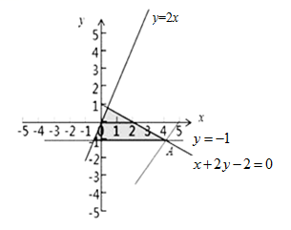
【名师点睛】本题考查线性规划的简单应用，考查计算能力以及数形结合思想的应用．
14．【山东省实验中学等四校2019届高三联合考试理科数学试题】已知实数，满足约束条件，则目标函数的最小值为
A． B．
C． D．
【答案】B
【解析】作出不等式组对应的平面区域如图：
目标函数的几何意义为动点到定点的斜率，
当位于时，此时的斜率最小，此时．
故选B．
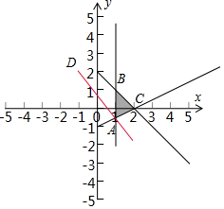
【名师点睛】本题主要考查线性规划的应用以及两点之间的斜率公式的计算，利用z的几何意义，通过数形结合是解决本题的关键．
15．【黑龙江省大庆市第一中学2019届高三下学期第四次模拟（最后一卷)考试数学试题】设不等式组，表示的平面区域为，在区域内任取一点，则点的坐标满足不等式的概率为
A． B．
C． D．
【答案】A
【解析】画出所表示的区域如图中阴影部分所示，易知，
所以的面积为，
满足不等式的点，在区域内是一个以原点为圆心，为半径的圆面，其面积为，
由几何概型的公式可得其概率为，
故选A.
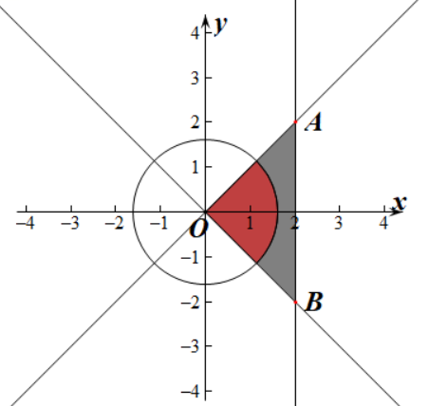
【名师点睛】本题考查由约束条件画可行域，求几何概型，属于简单题.
16．【山西省2019届高三高考考前适应性训练（三)数学试题】设，则
A． B．
C． D．
【答案】A
【解析】 ，
,即，故.
又，所以.
故，所以选A.
【名师点睛】本题考查利用作差法、作商法比较大小，考查对数的化简与计算，考查分析计算，化简求值的能力，属中档题.
17．【陕西省2019年高三第三次教学质量检测数学试题】若正数满足$2m+n=1$，则的最小值为
A．$3+2\sqrt{2}$ B．
C． D．3
【答案】A
【解析】由题意，因为$2m+n=1$，
则，
当且仅当，即时等号成立，
所以的最小值为$3+2\sqrt{2}$，故选A.
【名师点睛】本题主要考查了利用基本不等式求最小值问题，其中解答中合理构造，利用基本不等式准确运算是解答的关键，着重考查了推理与运算能力，属于基础题.
18．【浙江省三校2019年5月份第二次联考数学卷】已知，则取到最小值时，
A． B．
C． D．
【答案】D
【解析】由，可得，且.
所以，
当且时等号成立，解得.
所以取到最小值时.故选D.
【名师点睛】本题考查基本不等式取得最值的条件，多次用不等式求最值时要注意不等式取等的条件要同时满足.
19．【北京市东城区2019届高三第二学期综合练习（一)数学试题】某校开展“我身边的榜样”评选活动，现对3名候选人甲、乙、丙进行不记名投票，投票要求详见选票. 这3名候选人的得票数（不考虑是否有效）分别为总票数的 , , ，则本次投票的有效率（有效票数与总票数的比值）最高可能为
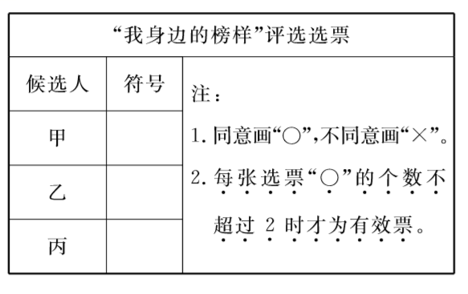
A． B．
C．96% D．98%
【答案】C
【解析】设投1票的有x,2票的y,3票的z，则,则,即,
由题投票有效率越高z越小，则x=0时，z=4,故本次投票的有效率（有效票数与总票数的比值）最高可能为96%.故选：C.
【名师点睛】本题考查推理的应用，考查推理与转化能力，明确有效率与无效票之间的关系是解题关键,是中档题.
20．【西南名校联盟重庆市第八中学2019届高三5月高考适应性月考卷数学试题】甲、乙、丙、丁四个人参加某项竞赛，四人在成绩公布前做出如下预测：
甲说：获奖者在乙丙丁三人中；
乙说：我不会获奖，丙获奖；
丙说：甲和丁中的一人获奖；
丁说：乙猜测的是对的.
成绩公布后表明，四人中有两人的预测与结果相符，另外两人的预测与结果不相符.已知俩人获奖，则获奖的是
A．甲和丁 B．甲和丙
C．乙和丙 D．乙和丁
【答案】D
【解析】乙、丁的预测要么同时与结果相符，要么同时与结果不符，若乙、丁的预测成立，则甲、丙的预测不成立，可知矛盾，故乙、丁的预测不成立，从而获奖的是乙和丁，故选D.
【名师点睛】本题考查了逻辑推理能力，假设法是解决此类问题常用的方法.
21．【广东省深圳市深圳外国语学校2019届高三第二学期第一次热身考试数学试题】已知实数，满足，则的最大值是__________．
【答案】
【解析】由约束条件可知可行域为图中阴影部分所示：
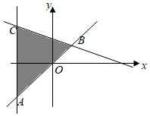
其中，，
又，可知的几何意义为可行域中的点到直线距离的倍
可行域中点到直线距离最大的点为.
，
故填.
【名师点睛】本题考查利用线性规划求解最值的问题，关键是能够明确目标函数所表示的几何意义，利用数形结合来进行求解．
22．【天津市和平区2018-2019学年度第二学期高三年级第三次质量调查数学试题】已知，，且$x+y=1$，则最小值为__________．
【答案】
【解析】，
结合$x+y=1$可知原式，
且
，
当且仅当时等号成立.
即的最小值为.
【名师点睛】在应用基本不等式求最值时，要把握不等式成立的三个条件，就是“一正——各项均为正；二定——积或和为定值；三相等——等号能否取得”，若忽略了某个条件，就会出现错误．
23．【天津市河北区2019届高三二模数学试题】已知首项与公比相等的等比数列中，若，，满足，则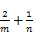的最小值为__________．
【答案】1
【解析】设等比数列公比为，则首项
由得：，
则： ， ，
，
，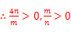.
则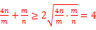（当且仅当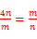，即时取等号）
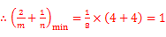.
故填.
【名师点睛】本题考查基本不等式求解和最小值的问题，关键是能够根据等比数列各项之间的关系，通过等比数列基本量得到满足的等式，从而配凑出符合基本不等式的形式，利用基本不等式求得结果.
24．【山东省实验中学等四校2019届高三联合考试数学试题】观察下列式子，，，，……，根据上述规律，第个不等式应该为__________．
【答案】
【解析】根据题意，对于第一个不等式，，则有，
对于第二个不等式，，则有，
对于第三个不等式，，则有，
依此类推：
第个不等式为：，
故答案为：．
【名师点睛】本题考查归纳推理的应用，分析不等式的变化规律．
25．【陕西省延安市2019届高考模拟试题数学】甲、乙、丙三位教师分别在延安、咸阳、宝鸡的三所中学里教不同的学科，已知：
①甲不在延安工作，乙不在咸阳工作；
②在延安工作的教师不教学科；
③在咸阳工作的教师教学科；
④乙不教学科.
可以判断乙工作的地方和教的学科分别是______、_____．
【答案】宝鸡，
【解析】由③得在咸阳工作的教师教A学科；又由①得乙不在咸阳工作，所以乙不教A学科；
由④得乙不教B学科，结合③乙不教A学科，可得乙必教C学科，
所以由②得乙不在延安工作，由①得乙不在咸阳工作；所以乙在宝鸡工作，
综上，乙工作地方和教的学科分别是宝鸡和C学科．
故答案为：宝鸡，C．
【名师点睛】本题考查简单的合理推理，考查逻辑推理能力，是基础题．

